|  |  |
| --- | --- |
|  | |
| SO4  Tekstilbranchen Strategi | |
|  |

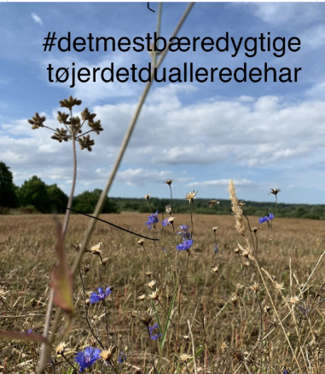

### Indholdsfortegnelse

1. Introduktion 1

2. Formål 1

3. Opgaveformulering og valg af virksomhed 2

4. Produktet er en rapport 3

5. Informationssøgning 3

6. Referencer 4

7. Bedømmelseskriterier 4

8. Tidsplan 5

9. Bilag 7

Bilag 1: Introduktion til arbejdet med rapporten (PBL) 7

Bilag 2: Indhold af rapport 10

Bilag 3: Tekstilbranchen - gode links og eksempler på virksomheder 12

Bilag 4: Metode 13

# Introduktion

SO4 er et samarbejde mellem virksomhedsøkonomi og afsætning, og omdrejningspunktet for SO4 er emnet ”strategi”.

Temaet for SO4 er ”tekstilbranchen”. Temaet er valgt, da tekstilbranchen i disse år oplever store forandringer, der gør at mange virksomheder inden for tekstilbranchen bliver nødt til at ændre på deres fremtidige strategier for at sikre den fortsatte overlevelse i branchen.

Som en del af SO4 vil I opleve et foredrag, som input til temaet ”tekstilbranchen”.

1. Lykke Kjær - konsulent og designer indenfor bæredygtigt tøj

Kompendiet er udarbejdet således, at der i bilagene er flere informationer om de enkelte afsnit, således at man kan slå op, og se hvordan afsnittet skal gribes an.

# Formål

Studieområderne har det fælles formål at forberede jer til arbejdet med Studieområde- projektet (SOP) på 3. år, men derudover er formålet også, at områderne skal bruges til at fremme den almene dannelse generelt.

I dette studieområde er der udvalgt forskellige fokuspunkter:

* Forståelse for de ligheder og forskelle, der er mellem fagene afsætning og virksomhedsøkonomi
* FN’s verdensmål med fokus på bæredygtighed og cirkulær økonomi
* Løse en problemstilling via PBL (problembaseret læring se bilag 1)
* Rapportskrivning
* Informationssøgning og kildeangivelse

# Opgaveformulering og valg af virksomhed

**Hvordan kan virksomheden udnytte de fremtidige tendenser inden for tekstilbranchen til at opnå bæredygtig vækst?**

Som udgangspunkt skal du vælge en virksomhed og karakterisere virksomheden og dennes forretningsmodel (Business Model Canvas).

Du skal herefter gennemføre udvalgte dele af den interne og den eksterne analyse. Opsummér de væsentligste resultater i en SWOT-opsamling.

På baggrund af analyserne og SWOT-opsamlingen skal du vurdere virksomhedens muligheder for vækst i forhold til de nye tendenser.

Se bilag 2 for uddybning af rapportskrivning.

**Valg af virksomhed**

Du skal vælge en virksomhed, som du vil have fokus på i opgaven. Eksempler på virksomheder, der kan anvendes:

* DK Company A/S
* Mos Mosh A/S
* Sand CPH A/S
* Mads Nørgaard A/S
* Message A/S
* Modström ApS
* Hummel A/S
* Lakor ApS
* SNT ApS
* LES DEUX ApS

Bemærk! Lærerteamet kan vælge at lave en begrænsning på, hvor mange elever, der kan vælge samme emne, eller vælge at alle elever arbejder med samme virksomhed. Det skal være en dansk produktionsvirksomhed, som du vælger til opgaven.

# Produktet er en rapport

Rapport - formelle krav

Genren i SO4 er en rapport. Længden på rapporten er max. 6 sider (ekskl. forside, indholdsfortegnelse, referenceliste og bilag (udarbejdede analyser må ikke lægges i bilag)).

Med hensyn til layout, skrift mv. skal du anvende følgende:

* En normalside er 2.400 anslag inkl. mellemrum
* Skrifttype og str.: Verdana 10 eller Times New Roman 12
* Linjeafstand: 1½
* Margin: Højre/venstre 2,5 cm. – top/bund 3 cm.
* Sidenummerering starter lige efter indholdsfortegnelsen med side 1 på indledning
* Afsnittene nummereres fra og med indledningen Rapporten skal uploades som pdf-fil.

Rapporten skal indeholde følgende:

* Forside (navn, klasse, fag, vejledere (lærere), årstal og skole. Evt. et relevant billede)
* Indholdsfortegnelse
* Indledning
* Metode
* Virksomhedskarakteristik
* Analyse (Interne analyser, eksterne analyser, SWOT, strategiske forslag)
* Vurdering (af de strategiske forslag)
* Konklusion
* Referenceliste
* Evt. bilag nummereret og navngivet

Se bilag 2 for uddybning af ovenstående punkter.

# Informationssøgning

Det forventes, at du foretager en grundig informationssøgning. Du kan bl.a. benytte:

* Virk.dk
* Bisnode, Navne og Numre Erhverv
* Biblioteket.dk
* Artikler fra landsdækkende aviser (IBC abonnerer på Berlingske, Børsen, Finans, Jyllands-Posten, Politiken og Weekendavisen i elektronisk form)
* Børsen.dk
* Diverse udbyderes hjemmesider
* [www.statistikbanken.dk](http://www.statistikbanken.dk/)
* [www.dst.dk](http://www.dst.dk/)
* Euromonitor Passport GMID

Se bilag 3 for inspiration til informationssøgning.

# Referencer

ALLE anvendte kilder skal fremgå af referencelisten! Vi har bestemt, at vi på IBC kalder det referenceliste. Funktionen Referencer i Word, som bygger på typografien APA, skal benyttes. Derved bliver referencelisten sat rigtigt op.

Der henvises til hæftet ”Kildeangivelse i Word, 2020” (Kjærås & Ljungqvist, 2020), som ligger i Lectio under ”Office vejledninger”

Husk at søgemaskiner o. lign. ikke er kilder. Det er værktøjer, som anvendes til informationssøgning.

# Bedømmelseskriterier

Ved bedømmelsen lægges der vægt på følgende forhold:

* Overensstemmelse mellem besvarelsen og hovedspørgsmålet
* Udvælgelse, inddragelse, bearbejdning og analyse af relevant fagligt stof
* Problemstillingens sværhedsgrad og kompleksitet
* Formidlingen af stoffet
* Struktur, indhold, formalia og sprog

Fordybelsestiden pr. elev på opgaven er 12 timer.

# Tidsplan

|  |  |  |
| --- | --- | --- |
| SO4 - Tekstilbranchen og strategi |  |  |
| **Uge 47** | **Emne** | Fag |
| Mandag |  |  |
| - 2 lekt.  - 2.lekt. | 1 lekt. Intro til opgaven og metode  1 lekt. Intro til Rapportskrivning (fælles for ½ af klasserne med KVI)  Foredrag i kantinen:  10.00-11.30 Lykke Kjær - konsulent og designer indenfor bæredygtigt tøj | AØ og VØ |
| - 2.lekt. | Valg af virksomhed og igangsætning. Opsamling og evaluering af foredrag. |  |
| Tirsdag  - 2 lekt.  - 2 lekt. | Litteratursøgning og arbejde med struktur og disposition til opgaven.  Informationssøgning og kilder  (Bibliotek kan også være om onsdagen) | AØ og VØ |
| Onsdag |  |  |
| - 2 lekt. | Eleverne arbejder med struktur og disposition. Der skal udvælges relevante analyser, herunder også valg og fravalg af faktorer i de enkelte analyser.  (Bibliotek kan også være her for nogle klasser) | AØ og VØ |
| Torsdag - 2 lekt. | Godkendelse af disposition og struktur for opgaven. | AØ og VØ |

|  |  |  |
| --- | --- | --- |
| **Uge 48** | **Emne** | Fag |
| Mandag - 4 lekt.  - 2 lekt. | Rapportarbejde + Vejledning - 5 min.pr. elev  Individuelt arbejde med rapporten | AØ og VØ |
| Tirsdag - Skrivedag 1  - 2 lekt. | Individuelt arbejde | AØ og VØ |
| - 4 lekt. | Individuelt arbejde + vejledning i Go- Study |  |
| Onsdag - Skrivedag 2  - 4 lekt. | Individuelt arbejde - rapportskrivning  + vejledning i GoStudy | AØ/VØ |
| - 2 lekt. | Finpudsning af rapport |  |
| Torsdag | Upload af opg. kl. 10 i Lectio, som pdf og aflevering på kontor i 2 eksemplarer. |  |

# Bilag

## Bilag 1: Introduktion til arbejdet med rapporten (PBL)

Fra undervisningen i virksomhedsøkonomi kender du arbejdet med PBL-forløb. Du skal bruge din viden og dine færdigheder fra fagene til at løse problemstillingen.

Enhver virksomhed er en del af en dynamisk verden, hvor ting forandrer sig. Forandringer i virksomhedens interne og eksterne situation betyder, at den fra tid til anden møder udfordringer, som den må reagere på, hvis den skal bevare eller udbygge sine konkurrencemæssige fordele. I nedenstående figur 9.1 ses en model over processen for det strategiske arbejde du skal lave.

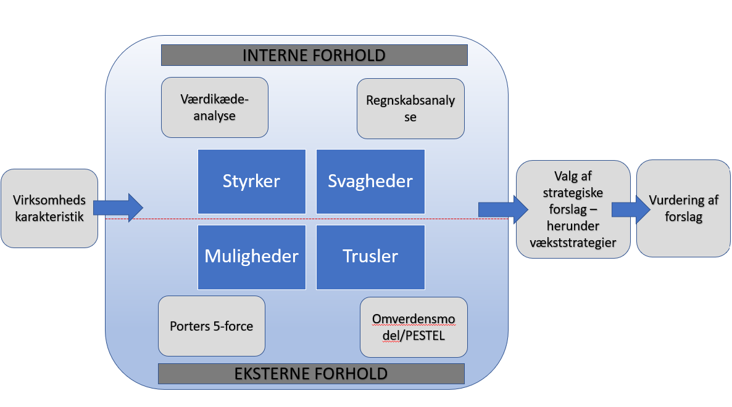

Figur 9.1. Det strategiske arbejde.

Kilde: Inspiration fra (Hay, Frølich, Poulsen, Størup, & Hassing, 2020) samt egen tilvirkning.

Nedenfor i tabel 9.1 er faserne i arbejdet med PBL uddybet, hvori opgaveformulering og relevante arbejdsspørgsmål fremgår.

|  |  |
| --- | --- |
| Opstilling af problem (ho- vedspørgs- målet) | Hvordan kan virksomheden udnytte de fremtidige tendenser inden for tekstilbranchen til at opnå bæredygtig vækst?  Du har fået til opgave at give en dansk virksomhed konkrete råd til, hvordan den kan udnytte de nye tendenser inden for Tekstilområdet. Rådene skal være baseret på et grundigt analysearbejde og informationssøgning. |
| Fortolkning af problem | Det er nødvendigt, at du overvejer følgende:   * Hvilke informationer har du allerede? * Hvilke informationer har du yderligere brug for, og hvor skal de findes? * Hvordan ønsker du at løse problemstillingen?   At træffe de rigtige **strategiske valg** er ikke nogen let sag. Ofte vil forskellige hensyn trække i forskellige retninger, og derfor bliver den grundige analyse, de klare argumenter og den klare prioritering helt afgørende for at vælge den bedste strategiske handling.  Eksempler på strategiske valg kan være:   * Lave sine produkter om, så de i højere grad afspejler udviklingen i branchen. * Vælge at integrere bæredygtigheds-tankegangen i alle aktiviteter i værdikæden. * Etc.   Der skal både gøres overvejelser om og valg af vækst- og konkurrencestrategi. |
|  | Som udgangspunkt skal du vælge en virksomhed og karakterisere virksomheden og dennes forretningsmodel (Business Model Canvas).  Du skal herefter gennemføre udvalgte dele af den interne og den eks- terne analyse. Opsummér de væsentligste resultater i en SWOT-op- samling.  På baggrund af analyserne og SWOT-opsamlingen skal du vurdere virksomhedens konkurrencestrategi og muligheder for vækst i forhold til de nye tendenser. |
| Formulering af arbejds- spørgsmål/disposition til rapporten | Det er nødvendigt, at du udarbejder en struktur og disposition (en række **arbejdsspørgsmål)**, som både kan virke retningsgivende for arbejdet og samtidig bryde arbejdet ned i mindre dele, så det bliver lettere at gå til.  Strukturen og dispositionen skal vise hvilke elementer du har med i opgaven.   * Hvordan karakteriserer du virksomheden? * Hvilke analysemodeller er i den forbindelse velegnede til at be- lyse virksomhedens interne og eksterne situation? * Hvordan skal vækstmulighederne udarbejdes? * Hvordan skal vækstmulighederne vurderes?   Struktur og disposition skal godkendes af jeres vejledere. Dette skal ske i slutningen af uge 47 efter en plan, som vejlederne laver. |
| Besvarelse | Du skal udarbejde en skriftlig rapport.  Der lægges vægt på, at der er en tydelig rød tråd fra de interne og eksterne analyser til SWOT-opsamlingen, identifikationen af og vurderingen af strategiske vækstmuligheder. De væsentligste konklusioner skal derfor fremgå tydeligt, og det skal fremgå, hvorledes disse er fremkommet. Besvarelsen må ikke være en række uafhængige delelementer, men en helhed skabt af dele. |

*Tabel 9.1: Faserne i PBL med opgaveformulering og struktur.*

Kilde: (Hay, Frølich, Poulsen, Størup, & Hassing, 2020)

## Bilag 2: Indhold af rapport

Indholdsfortegnelse

Indholdsfortegnelsen er din disposition for opgaven. Sørg for, at den er logisk opbygget (at der er en rød tråd), og at afsnittene tilsammen svarer på de spørgsmål, som du har formuleret. Afsnittene inddeles i hovedafsnit og underafsnit med nummerering. Indled- ningen er første nummererede afsnit, konklusionen er det sidste.

Indledning

Det er vigtigt, at du skriver din indledning på en sådan måde, at det gør læseren interesseret i at læse opgaven. Hvorfor er det spændende og aktuelt?

Metode

Metode er et begreb for de fremgangsmåder, du bruger, når du skal besvare en større opgave. Hvilken teori/hvilke metoder skal anvendes? Hvordan spiller fagene sammen? Har du afgrænset din opgave mm. Du kan læse mere om metodeafsnittet i bilag 4.

Hovedafsnit

Hovedafsnittene består af en redegørende del, analyser, en diskussion og vurdering.

Husk overskrifter og underoverskrifter, som du selv har tilpasset! De skal naturligvis svare til indholdet i det pågældende afsnit og være i overensstemmelse med indholdsfortegnelsen.

Hvis du vælger at bruge figurer eller tabeller, skal de nummereres, have en overskrift/titel, og kilden skal angives. Desuden er det vigtigt, at de inddrages i opgavens tekst. Det er altså ikke nok blot at vise en tabel. Den skal også kommenteres i teksten. Større tabeller, som kun i begrænset omfang inddrages i teksten, kan med fordel placeres som bilag til opgaven.

Husk at vurdere, dvs. at du ud fra faglige kriterier og modeller skal tage stilling til, hvor- dan de undersøgte forhold må forventes at påvirke virksomhedens udvikling. Det er vigtigt, at der benyttes faglighed/teori som en central del af vurderingen. Vurderingens primære formål er *ikke* at tilkendegive egne synspunkter eller holdninger, men synspunkter eller holdninger kan komme til udtryk som resultat af en fagligt velbegrundet vurdering.

Konklusion

I din konklusion skal du tage stilling til det problem, der er opstillet, og besvare det spørgsmål, du stiller i indledningen. Konklusionen skal altså være et svar på hovedspørgsmålet, der sammenfatter delkonklusioner fra de enkelte afsnit. I konklusionen må du ikke inddrage nye oplysninger, kun opsummere, hvad der allerede fremgår af opgavens hovedafsnit.

## Bilag 3: Tekstilbranchen - gode links og eksempler på virksomheder

* Dansk Mode og Textil: <https://www.dmogt.dk/>
* CSR, søg på tekstil: [www.csr.dk](http://www.csr.dk/)
* PEJ Gruppen, søg på tekstil: [www.pejgruppen.com](http://www.pejgruppen.com/)
* Verdensmålene: <https://heleverdeniskole.dk/verdensmaalene/de-17-maal>
* [Circular Design Guide - Butterfly Diagram](https://www.youtube.com/watch?v=yWFJBldr4kA) Forklarer sommerfugle diagrammet, som er udtryk for analyse af cirkulær økonomi
* Programserien den grønne optur: Afsnit 2 handler om tøj: <https://www.dr.dk/drtv/saeson/den-groenne-optur_323948>
* Brancheorganisation for detail og design: <https://www.merkdanmark.dk/>
* RetailNews (Nyheder fra detailbranchen): <https://www.retailnews.dk/>

Det forventes, at **du selv finder aktuelle kilder** og sætter dig ind i forhold, der har betydning for tøjbranchen.

## Bilag 4: Metode

Den samfundsfaglige metode drejer sig om indsamling og bearbejdning af data og mate- riale for at kunne drage konklusioner ud fra det indsamlede som svar på opgavens ho- vedspørgsmål (Jenrich, 2017)

De vigtigste metodiske overvejelser du bør gøre i forhold til at skabe samfundsfaglig vi- den er

* + Det overordnede metodevalg - benyttes en kvalitativ, kvantitativ eller komparativ metode?
  + Undersøgelsesmetoden - hvordan fremskaffes, anvendes og præsenteres data, også kaldet empiri?
  + Analysemodeller - hvilke faglige modeller bruges og hvorfor?

Overvejelserne og de metodiske valg er naturligvis forbundne - benyttes en kvalitativ metode, vil du utvivlsomt også benytte kvalitative data og modeller.

**Det overordnede metodevalg** afgør, om du vil lave

* + en kvalitativ undersøgelse, hvor de indsamlede data ikke umiddelbart kan måles og derfor mere udtrykkes gennem sætninger, f.eks. holdninger og meninger
  + En kvantitativ undersøgelse, hvor data kan måles og udtrykkes i tal
  + Og endelig kan de metoder kombineres i en undersøgelse for at forene styrkerne fra hhv. den kvalitative og den kvantitative metode.

**Undersøgelsesmetoden** er en beslutning om, hvordan data fremskaffes.

* + Skal den primære arbejdsmåde være primære data eller sekundære data, hvor primære data også kaldes field research og sekundære data kaldes desk research
  + Hvilke kilder og kildetyper vurderes at egne sig bedst til at besvare opgavens ho- vedspørgsmål (interne eller eksterne datakilder samt kvalitative eller kvantitative datakilder)
  + Og endelig hvordan skal den skabte viden præsenteres - i form af sætninger, tal, tabeller eller grafer.

|  |  |
| --- | --- |
| **Kvantitative data** | **Kvalitative data** |
| Data fra årsrapporter, tal i artikler, rapporter fra Euro-monitor/GMID, Statistikbanken, virksomheders hjemme- side | Udsagn i artikler, ledelsesberetningen i årsrapporter, interviews, pressemeddelelser, rapporter fra Euromonitor/GMID, virksomheders hjemmeside |

**Analysemodeller** - er en beslutning om, hvilke faglige modeller og teorier der skal bruges og hvorfor. Herunder skal også gøres klart, om analyseenheden (fokus) er på en virksomhed, et marked, en kundegruppe, en branche eller måske et land.

* + Hvordan er modellen relevant i forhold til besvarelse af opgavens hoved- eller underspørgsmål.

Husk at en model eller en teori er en måde at systematisere begreber på. Modellen forenkler den virkelighed eller situation, den illustrerer, så virkeligheden eller situationen bliver lettere at arbejde med. Modeller vil derfor ofte hjælpe dig i din faglige argumentation.

Indimellem er der nogle forudsætninger, der skal være opfyldt, før modellen kan anvendes, f.eks. at der er tale om et etableret marked.

Metodeafsnittet giver også mulighed for at **afgrænse** opgaven, så du aktivt vælger at fokusere på en del af et område for til gengæld at komme mere i dybden. Det kan f.eks. være, at man i en opgave om Arla afgrænser sig til kun at se på det danske marked, eller kun at have fokus på bestemt forretningsområde f.eks. mælk.

Endelig bør metodeafsnittet give eksempler på, hvordan du har været **kildekritisk**, her- under vurderet kildernes aktualitet (har kilden stadig nyhedsværdi, eller er den forældet?), relevans (de informationer man indsamler, skal være egnede, til at belyse det, man ønsker at belyse) og validitet (udtaler kilden sig om den samme situation, som vi er interesserede i?).